# *Игра-викторина для педагогов ДОУ*

# *«Что мы знаем о физкультуре?»*

**Цель:** создание условий для формирования знаний педагогов о спорте, [методике физической культуры во всех](https://www.maam.ru/obrazovanie/metodicheskie-razrabotki) возрастных группах.

**Задачи:**

• приобщать воспитателей к физкультуре, спорту, здоровому образу жизни;

• осуществлять преемственность в физическом воспитании между [инструктором по физической культуре](https://www.maam.ru/obrazovanie/fizicheskoe-vospitanie) и воспитателями;

**Правила:**

1. Педагоги делятся на три команды.

2. Каждая команда придумывает название и девиз по теме.

3. Вопросы задаются командам по очереди.

4. За каждый правильный ответ даётся фишка-очко.

5. Победитель определяется по количеству заработанных фишек после финального подсчета.

**Место проведения:** музыкальный зал.

Ведущий:

В детсаду детей не слышно.

Сладкий сон всех одолел.

Педагоги собрались здесь

Отдохнуть от разных дел.

Пошуметь и пообщаться

Песни спеть и помечтать

И, конечно же, в педигры

С настроеньем поиграть.

Ведущий: Здравствуйте! А знаете ли Вы что одно доброе и хорошее слово - «Здравствуйте!» люди часто говорят друг другу не задумываясь о его значения. А они желают друг другу здоровья. Вот и я обращаюсь к вам – здравствуйте, дорогие участники. Желаю вам здоровья.

В век технического прогресса и завоевания космоса нам, как и во все времена, прежде всего, дорого здоровье. Здоровье человека - это главная ценность жизни. Его не купишь ни за какие деньги. Но не зря говорят, что беречь здоровье надо смолоду. Здоровье не только физическое состояние, но и психологическое, и духовное. Здоровье человека на 50% зависит от того, как он живёт, чем занимается, т. е. от образа жизни. И сегодня я предлагаю вам принять участие в игре-викторине «Что мы знаем о физкультуре?».

Но для того чтобы начать викторину, нам нужно разделится на 3 команды.

Проводится жеребьёвка. Команды в сборе. Начинается викторина.

Итак, Вы готовы к нашей викторине?

1. **Разминка** *(зачитать по очереди)*

для каждой команды по 5 вопросов

1. Руки, ноги, голова, туловище – это… (тело)

2. Распорядок жизнедеятельности ребенка на протяжении суток? (режим дня)

3. Дорожка лыжника? (лыжня)

4. Преподаватель физической культуры в детском саду? (инструктор по физической культуре)

5. Сбор родителей для решения педагогических проблем? (родительское собрание)

6. Перерыв в занятиях для отдыха? (физкультминутка)

7. Орган, участвующий в артикуляции звуков? (язык)

8. Самый эффективный способ привлечения родителей к физической культуре в детском саду? (спортивные соревнования «Мама, папа, я – спортивная семья!»

9. Привычное положение тела человека в покое и при движении? (осанка)

10. Детский зимний транспорт? (санки)

11. Коньки на лето? (ролики)

12. Один за всех, и все за… (одного)

13. На основе культурно-гигиенических навыков формируются (привычки)

14. Цель обливания холодной водой? (закаливание)

15. Вид игры, являющейся основным средством физического воспитания детей дошкольного возраста. (*Подвижная игра)*

1. **Вопросы для капитанов команд:**

• Так называется состояние полного физического благополучия. *(Здоровье)*

• Такое сопровождение зарядки улучшает настроение, облегчает выполнение упражнений. *(Музыкальное)*

• Чередование различных видов деятельности, отдыха, сна, питания, пребывания на воздухе, соответствующее возрастным особенностям детей. (*Режим)*

1. **Утренняя гимнастика.**

Назовите длительность утренней гимнастики:

• в младшей и средней группах? (5- 6 мин; 6 - 8 мин)

• в старшей (8 - 10 мин)

• в подготовительной к школе группе? (10 - 12 мин)

1. **Физминутка.** *(раздать листы со стихами)*

Инструктор: Что такое физминутка?

- Это кратковременные физические упражнения, которые способствуют смене позы и характера деятельности путем двигательной активности.

Цель проведения физкультминутки - повысить или удержать умственную работоспособность во время непосредственно образовательной деятельности, предупредить утомление, обеспечить кратковременный активный отдых для детей, когда значительную нагрузку испытывают органы зрения и слуха; мышцы туловища, особенно спины, находящиеся в статическом состоянии; мышцы кисти работающей руки.

И нам сейчас не помешает физкультминутка. Подойдем к этому процессу творчески.

Как правило, физкультминутка сопровождается художественным словом. Сейчас мы работаем по тематическому планированию и подбираем физкультминуткии соответственно теме недели. Иногда трудно выбрать физкультминутку для определенной темы. Но всегда можно выйти из положения, если обратить внимание на небольшие стихотворения к которым можно подобрать движения. Предлагаю командам несколько коротких стишков (каждой команде одинаковые, раздаются только стишки, движения должны подобрать воспитатели, провести с нами физкультминутку.

|  |  |
| --- | --- |
| Предложенное стихотворение | Возможные движения |
| Что мы Родиной зовём?  Дом, в котором мы живём.  И тропинку, вдоль которой  Рядом с мамой мы идём.  Что мы Родиной зовём?  Всё, что в сердце бережём.  И под небом синим-синим  Флаг России над Кремлём. | *Поднимают руки вверх*  *Маршируют на месте*  *Одновременно поднимают и опускают плечи*  *Кружатся, руки на поясе* |
| Заяц в лес бежал по лугу.  Я из лесу шёл домой.  Бедный заяц с перепугу  Так и сел передо мной!  Так и обмер, бестолковый,  Но, конечно, в тот же миг  Поскакал в лесок сосновый,  Слыша мой весёлый крик.  И ещё, наверно, долго  С вечной дрожью в тишине  Думал где-нибудь под ёлкой  О себе и обо мне.  Думал, горестно вздыхая,  Что друзей-то у него  После дедушки Мазая  Не осталось никого.  /Автор: Рубцов Н./ | *«скачет зайка» быстрые подскоки на месте*  *ходьба на месте, махи руками*  *присесть, спрятать лицо руками*  *в присяде, поднять руки «ушки»*  *встать медленно,*  *руки на пояс, наклоны в стороны*  *«скачет зайка» быстрые подскоки на месте*  *развести руки в стороны, поднять их вверх*  *наклоны вперед*  *руки скрестно к плечам*  *руки домиком над головой*  *наклон головы влево-вправо*  *поднять плечи вверх, вздохнуть*  *развести руки в стороны*  *повороты туловища влево вправо* |
| 3.  Красные погоны,  Новенький мундир.  По Москве шагает  Юный командир.  У него походка  Гордости полна.  День своих защитников  Празднует страна. | *Поднимают и опускают плечи*  *Маршируют на месте*  *Наклоняют туловище вправо, влево*  *Поворачивают туловище вправо, влево* |

1. **Подвижная игра.**

Вспомните и назовите не менее 5 подвижных игр (с предметами и без) для детей:

• *младшего дошкольного возраста:*

«Найди флажок», «Озорной весёлый мячик», «Найди свой цвет», «Воробышки и автомобиль», «Раз, два, три – к флажку беги!», «Кот и воробышки», «Вот собачка Жучка», «Хитрая лиса», «Лохматый пёс»

• *среднего дошкольного возраста:*

«Прокати мяч», «Карусели», «Ловишки с мячом», «Найди, где спрятано?», «Подбрось-поймай», «Зайцы и волк», «У медведя во бору», «Птички и кошка», «Тра-та-та, не боимся мы кота»

• *старшего дошкольного возраста:*

«Ловишки с лентами», «Быстро возьми», «Перемена мест», «Два мороза», «Мышеловка», «Охотник», «Третий – лишний»

**Блиц-опрос: (звонок!)**

1.Что определяет ход игры, регулирует действие и поведение детей? (правила)

2. Для чего нужна считалка в игре? (выбор водящего)

3. Как делятся подвижные игры по степени физической нагрузки?

*-игры большой подвижности (построены в основном на таких движениях, как бег и прыжки)*

*-игры средней подвижности (характер движений играющих относительно спокойный - ходьба, передача предметов, или движение выполняется подгруппами)*

*-игры малой подвижности ( движения выполняются в медленном темпе, к тому же интенсивность их незначительна- игры с ходьбой, игры на внимание)*

4. Игру какой подвижности проводят в последней части физкультурного занятия? (малой подвижности)

5. Какие физические качества воспитываются при проведении подвижных игр? (ловкость, выносливость, смелость, быстрота)

6. Если игра начинается из построения в круг, где при объяснении игры должен стоять воспитатель (между играющими, которые стоят по кругу)

7. Установите различия между спортивными и подвижными играми (у спортивных имеется соревновательный эффект)

8. С какого возраста проводятся игры-соревнования (старший дошкольный возраст)

9. Что необходимо для того, чтобы дети научились играть самостоятельно? (игры следует повторять, поощрять организацию игр самими детьми, вносить элементы новизны, удовлетворять интерес детей к полюбившимся играм.)

**Из какой**[**игры эти строки**](https://www.maam.ru/obrazovanie/detskie-igry)**:**

* «День наступает – все оживает. Ночь наступает – все замирает» («Совушка»)
* «Первый раз прощается, второй раз запрещается…» («Золотые ворота»)
* «Кто из вас решится в путь-дороженьку пуститься?» («Два Мороза»)
* «Он летел, летел, летел…» («Пузырь»)
* «Ну, попробуй нас догнать…» («Мы веселые ребята»)
* «Глянь на небо – птички летят, колокольчики звенят!» («Горелки)

Вспомните и проведите со всеми одну из этих подвижных игр!

1. **Занятие по физической культуре**

Из каких частей состоит занятие по физической культуре? Что включает в себя каждая часть занятия? *(каждая команда рассказывает про одну часть занятия).*

Физкультурное занятие состоит из трех частей.

***Первая часть вводная*** в ней используются строевые упражнения такие как: ходьба и бег, упражнения на внимание, упражнения на формирование стопы, осанки, танцевальные движения, подскоки, могут быть упражнения в равновесии, завершается перестроением на выполнение комплекса

***Вторая часть основная.*** Состоит из общеразвивающих упражнений и основных видов движений.

Общеразвивающие упражнения это упражнения направленные на все группы мышц, порядок выполнения сверху вниз, учитывается возраст ребенка, индивидуальные особенности.

Основные виды движений, это движения в виде: ползания, лазания, прыжков, упражнений на равновесие, упражнений с мячом и метание и т. д.

Завершает эту часть подвижная игра разная по тематике, основная задача подвижной игры большая подвижность детей. Длительность этой части:

***Последняя часть занятия это заключительная часть*** в этой части используются: ходьба в спокойном темпе, дыхательные упражнения, игра малой подвижности, подведение итогов занятия. Упражнения на расслабления. Рефлексия.

1. **Ребусы**

*На экране появляются ребусы, команда, которая знает ответ на вопрос, нажимает на звонок. Побеждает команда, которая даст больше правильных ответов. За каждый правильный ответ команда зарабатывает – 1 балл.*

Зарядка, хоккей, футбол, волейбол, прыжок, здоровье.

1. **Закончить пословицы о здоровье** (совместное задание):

* Чистота – *(залог здоровья)*.
* Здоровье дороже *(золота)*.
* Чисто жить – *(здоровым быть).*
* Если хочешь быть здоров – *(закаляйся).*
* В здоровом теле – *(здоровый дух).*
* Здоровье за деньги *(не купишь)*.
* Береги платье снову, *(а здоровье смолоду)*.
* Будет здоровье –*(будет все).*

***Проводится музыкальная игра.***

*Жюри подводит итоги игры и награждает победителей и отличившихся игроков.*

**Ведущий.**Здоровье – неоценимое счастье в жизни любого человека. Каждому из нас присуще желание быть сильным и здоровым, сохранить как можно дольше подвижность, бодрость, энергию и достичь долголетия. Так будьте здоровы! Любите физкультуру!

[+❤ В Мои закладки](javascript:void(0);)

Приложение.

**Ребусы:**

1. 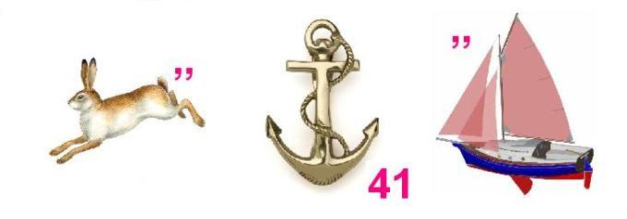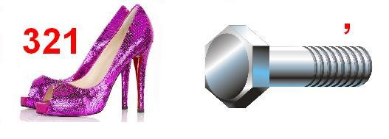 2)

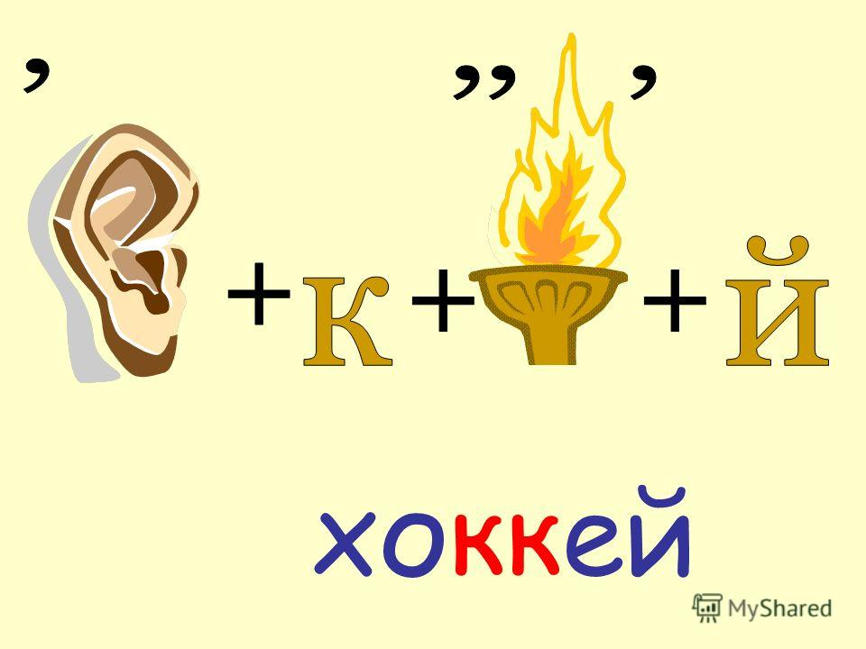3) 4)

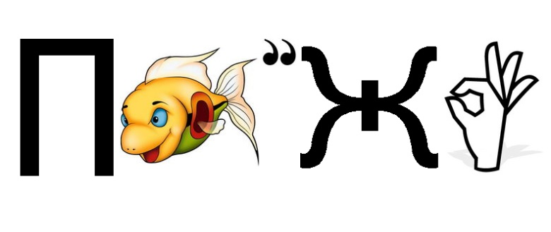

5) 6)

